ПАМЯТКА
для оформления заявления на портале образовательных услуг
Алтайского края*

- Переходите по ссылке на портал образовательных услуг Алтайского края - https://eso.edu22.info/?once=3nkkicgoBeYi40mzjxiqvOVLGN2NORINUwTQR6jZugEGaKYGB-dYbAGrgVPFiOu_tiBVvgio9tKHnTdk3pLvHeYrCoo#/ и выбираете раздел «Регистрация заявления»

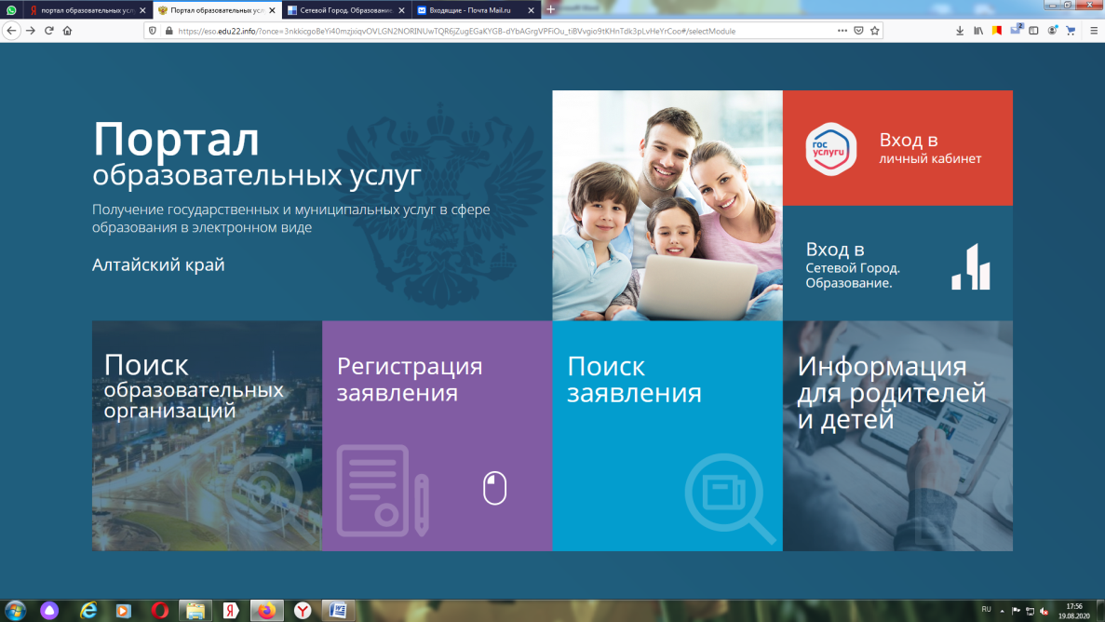
- Выбираете раздел «Регистрация в 10 класс будущего года»

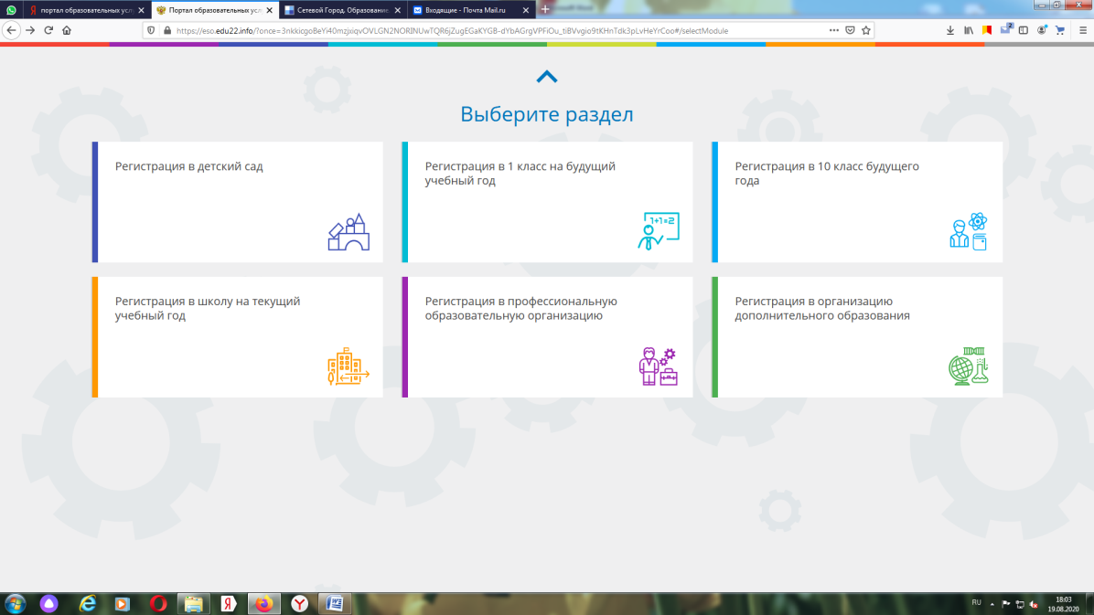

- Выбираете из выпадающего списка муниципалитетов – г. Барнаул и заполняете электронную форму заявления.

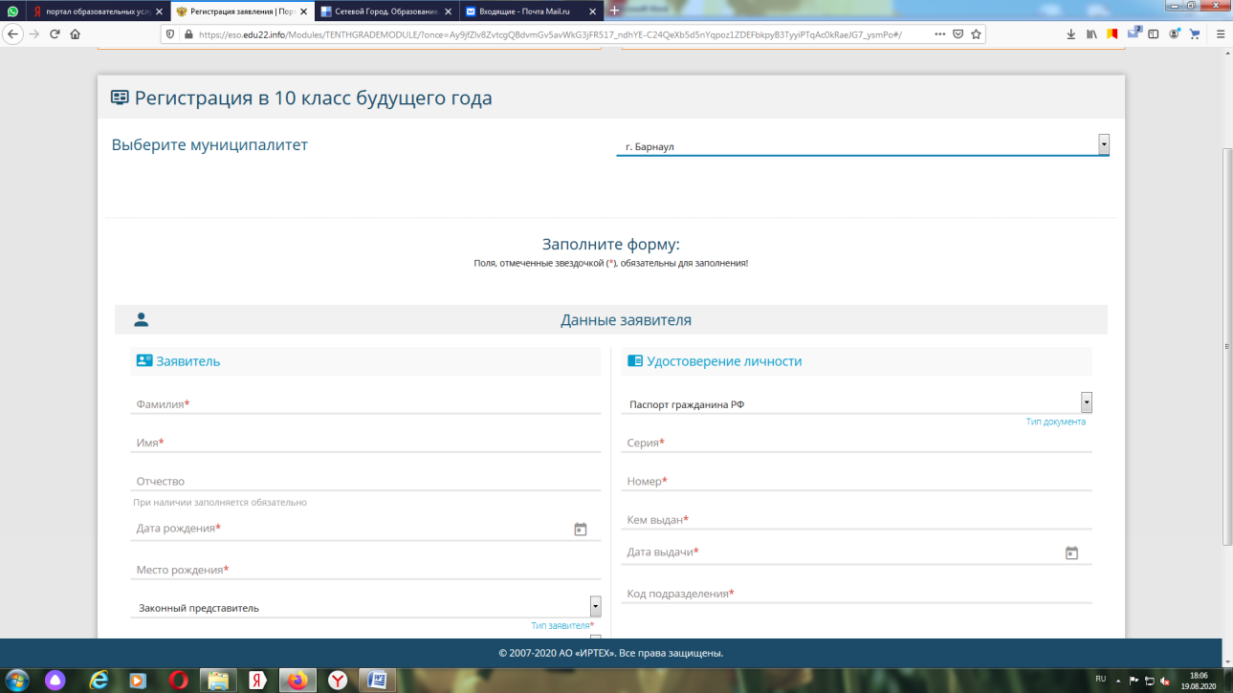

*(Внимание! Для подачи заявления в электронной форме необходима регистрация на портале государственных услуг - https://www.gosuslugi.ru/ )

